新北市政府採購處代辦工程採購代辦費用收取要點
100年03月02日北採工字1000000609號函公告
100年12月27日北採工字1001004086號函修正
101年12月26日北採企字1013061820號函修正
111年1月20日新北採企字第1113220993號函修正
一、新北市政府採購處(以下簡稱採購處)為有效運用新北市政府(以下簡稱市府) 所屬各機關（新北市政府工務局及其所屬機關除外）、學校及公營事業(以下簡稱為洽辦機關)洽辦工程採購所繳納之費用(以下簡稱代辦費)，特訂定本要點。
二、洽辦機關若洽請採購處代辦工程採購者，洽辦機關應開立規定額度(詳附件1)之公庫支票，繳入採購處指定之專戶。另請洽辦機關於工程採購每年度預算執行率達到可提撥工程獎金比率時，應依市府100年10月28日北府工採字第1001001162號函規定(詳附件2)，提撥百分之五之工程獎金至「新北市政府採購處工程獎金專戶」(帳號：027038102896)。
三、採購處收取該等費用後，應建立獨立之帳目，依規定繳交市庫存款戶。
四、採購處收取「代辦費」應處理下列事項：
(一) 每年至少邀請市府所屬各機關二次之六小時之採購法令教育訓練。但市立學校部分，由市府教育局主辦，採購處協辦。
(二) 訂定採購文件範本，供各機關之採購參考。
(三) 訂定採購標準作業流程，供各機關之採購參考。
五、本要點修正條文自中華民國一一一年一月二十日施行。
(附件1)新北市政府採購處代辦工程採購收取費用標準

採購預算 | 額度 | 備註
500萬元以下部分 | 0.1134％ | 上開之採購預算，為個別採購案，擬付給廠商之預算額度。
超過500萬元至2,500萬元部分 | 0.0972％ | 上開之採購預算，為個別採購案，擬付給廠商之預算額度。
超過2,500萬元至5,000萬元部分 | 0.081％ | 上開之採購預算，為個別採購案，擬付給廠商之預算額度。
超過5,000萬元至1億元部分 | 0.0486％ | 上開之採購預算，為個別採購案，擬付給廠商之預算額度。
超過1億元至5億元部分 | 0.0324％ | 上開之採購預算，為個別採購案，擬付給廠商之預算額度。
超過5億元部分 | 0.0162％ | 上開之採購預算，為個別採購案，擬付給廠商之預算額度。

附件2

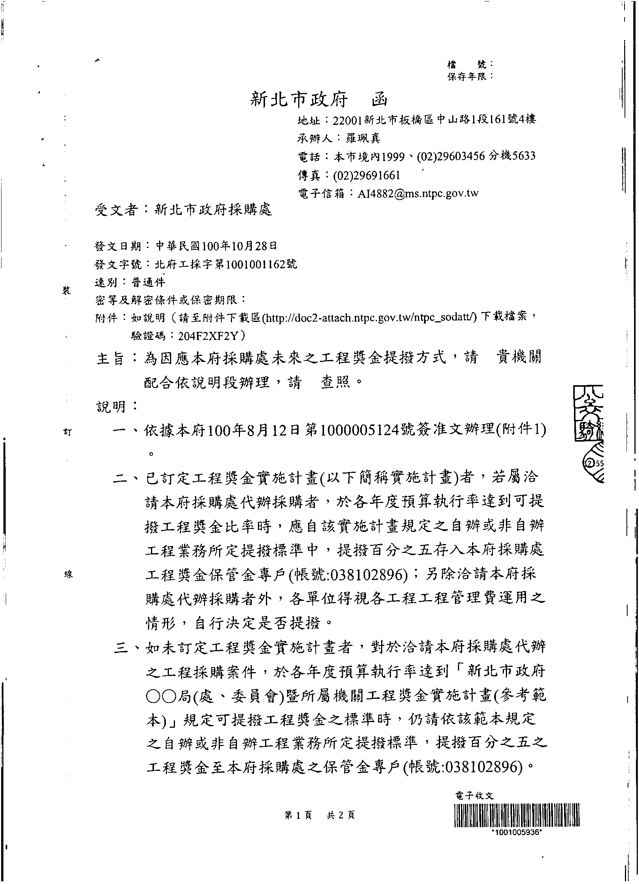

備註:本府採購處工程獎金專戶之名稱及帳號，業經本府採購處111年1月20日新北採企字第1113220993號函更正。

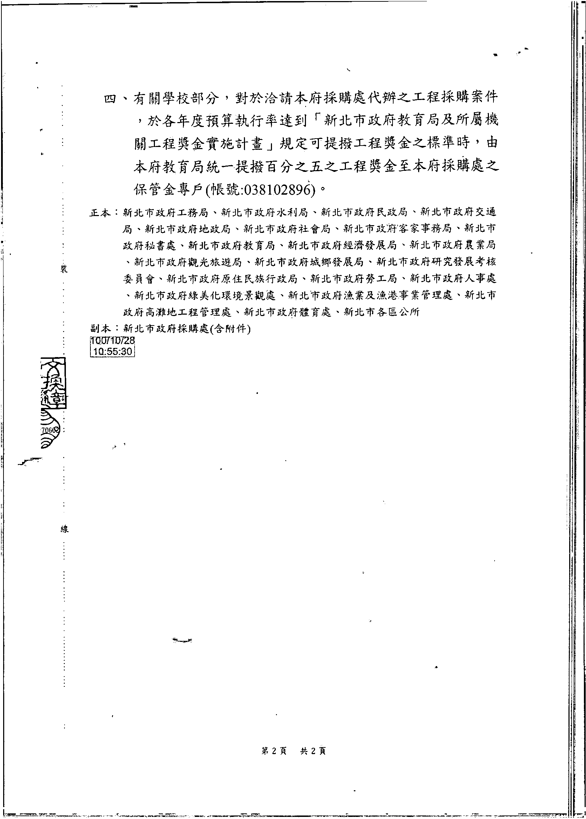
備註:本府採購處工程獎金專戶之名稱及帳號，業經本府採購處111年1月20日新北採企字第1113220993號函更正。

